**Kindcentrum Solidoe De Dolfijn**

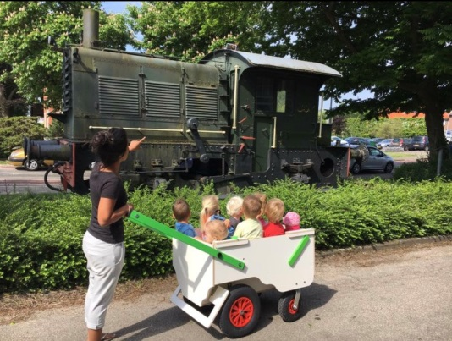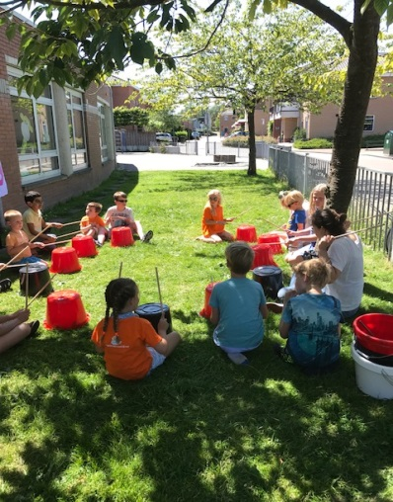

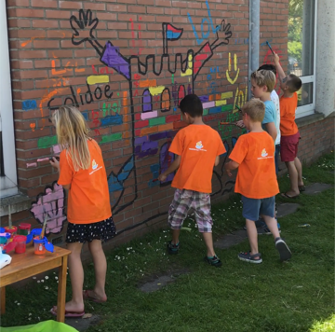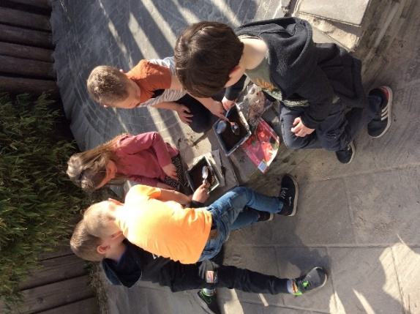

**Adres locatie**

Baccarastraat 3

1431RN Aalsmeer

Tel. 0297-343182

Inhoud

Solidoe in de praktijk 3

Accommodatie en inrichting 4

Openingstijden 5

Feestdagen 5

Omvang 5

Pedagogisch medewerkers 5

Medewerker in opleiding 6

Stamgroep en samenvoegen van groepen 6

Slaapruimte 7

Werken met thema’s 7

Peuterestafette **Fout! Bladwijzer niet gedefinieerd.**

3 uursregeling 8

De Pedagogiek van Kindcentrum Solidoe De Dolfijn 10

Je mag er zijn; fysieke en emotionele veiligheid bieden 10

Je mag er zijn bij de Dolfijn 10

Overdracht 11

Dagritme 11

Speelplekken voor rustige en drukke activiteiten 13

Ontdekken: ontwikkelen van de persoonlijkheid 14

Ontdekken bij de Dolfijn 14

Buiten 15

Uitstapjes 15

Ontwikkelen eigen identiteit 15

Met elkaar; 17

Met elkaar bij de Dolfijn 17

Emoties en gevoel 17

Kinderparticipatie 17

Afspraken over (gedeeltelijk) alleen werken 18

In de wereld bij de Dolfijn 19

Samenspelen 19

Bijlage; locatie Huisregels Solidoe de Dolfijn 20

Specifieke huisregels kinderdagverblijf 20

# Solidoe in de praktijk

We hebben onze Pedagogische visie vertaald naar twee plannen; Algemene pedagogiek, deze geldt voor alle locaties en is te vinden op de website [www.solidoe.nl](http://www.solidoe.nl). Het plan Solidoe in de praktijk, dat u nu leest is onze pedagogische visie nader uitgewerkt aan aangepast aan elke locatie afzonderlijk.

De pedagogische visie van Solidoe hebben we zichtbaar gemaakt d.m.v. de pedagogische borden. Omdat we graag willen laten zien waar we voor staan.

* De 1e roze cirkel, hierop staan de vier basisdoelen uit de Wet Kinderopvang vertaald naar termen passend bij Solidoe. Je mag er zijn, Ontdek, Met elkaar, In de wereld.
* De 2e groene cirkel, hierop staan de doelen van Solidoe .
* De 3e blauwe cirkel staan de competenties van de 21ste eeuw.

Solidoe in de praktijk is geschreven vanuit de vier basisdoelen uit de 1e cirkel; Met

elkaar, Ontdek, Je mag er zijn, In de wereld. Deze termen vindt u ook terug in ons kindbeeld; Een kind is zichzelf, sociaal, creatief en nieuwsgierig. Vanuit ons kindbeeld vullen wij onze taak als organisatie voor kinderopvang in. Die zien we als aanvulling op de opvoeding door de ouders.

Solidoe in de praktijk is een leidraad voor de pedagogisch medewerkers bij de uitvoering van hun werk. Daarnaast maakt het voor u en de kinderen duidelijk wat u kunt verwachten van de opvang.

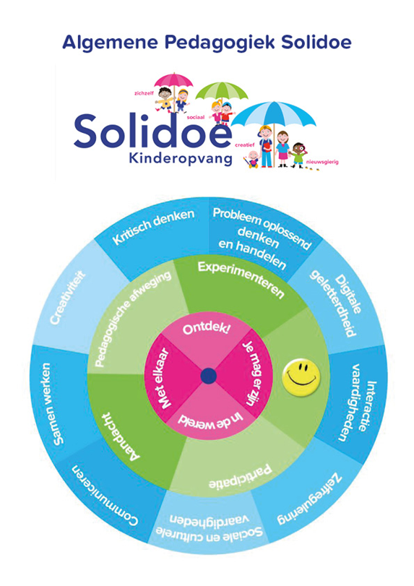

# Accommodatie en inrichting

Kindcentrum Solidoe de Dolfijn is gevestigd in Aalsmeer-dorp naast de Jozefschool. De kinderen van de Jozefschool steken het zebrapad over en zijn op de buitenschoolse opvang. Solidoe de Dolfijn deelt het gebouw in schooljaar 2022-2022 met twee groepen 6 en twee groepen 7 van de Jozefschool.

Kindcentrum Solidoe de Dolfijn bestaat uit vijf BSO-groepen, een babygroep van 0 tot 2 jaar en een peutergroep van 2 tot 4 jaar. Op woensdag en vrijdag is alleen de peutergroep open, waar dan ook de kinderen van de babygroep worden opgevangen. Aangrenzend aan het gebouw ligt een groot speelplein voor de kinderen. Het plein is ingedeeld in een speelruimte voor kinderen van 0 tot 4 jaar en een ruimte voor kinderen van 4 tot 12 jaar.

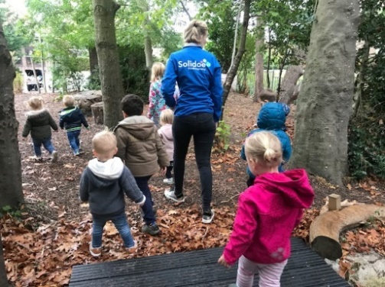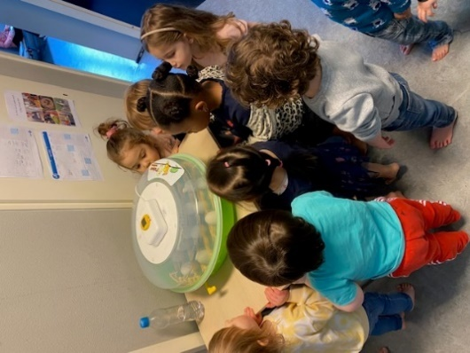Het kinderdagverblijf beschikt over een natuurspeelplein waar kinderen op een speelse manier de natuur kunnen ontdekken. Het plein is voorzien van een speelbos, zandbak en er is uiteraard de mogelijkheid om te fietsen op de rotonde. De kinderen kunnen ravotten in de modder, zandkastelen bouwen, van de grasheuvel rollen of op ontdekkingsreis en op zoek naar insecten. Kortom heerlijk in de natuur spelen!

Het speelplein van de buitenschoolse opvang is voorzien van een zandbak, voetbalveld, basketbalveld en meerdere klimrekken. Aan de voorzijde van het gebouw ligt een boomstam waar de kinderen op mogen klimmen en klauteren. Ook hebben zij een wilgenhut op het plein waarin zij zomers kunnen zitten met een zitzak en een boek. Beide pleinen zijn voorzien van grote schaduwdoeken.

Kindcentrum Solidoe de Dolfijn ligt op een unieke locatie. Er zijn talloze plekken in de buurt waar de pedagogisch medewerkers met de kinderen graag naar toe gaan. De Westeinderplassen liggen als het ware om de hoek. Ieder jaar organiseert de buitenschoolse opvang in samenwerking met Zeilschool Aalsmeer zeilcursussen. Bijna ieder kind dat op de Dolfijn heeft gezeten heeft een zeilcursus gehad.

Aan de overkant van de straat ligt het verzorgingshuis Kloosterhof. De kinderen gaan met enige regelmaat op bezoek bij de “overburen”. Zij spelen een gezelschapspelletje of brengen een knutsel voor de bewoners mee. De kinderen vinden het reuze interessant op bezoek bij de ouderen en de bewoners genieten met volle teugen van de aandacht die zij krijgen.

De kinderen van de het kinderdagverblijf gaan graag op pad met de bolderkar. Ze gaan bijvoorbeeld naar de markt in het centrum om een boodschap te doen wat in het thema past, of naar de speeltuin in de buurt.

Voor de sportieve kinderen gaat de buitenschoolse opvang twee keer in de week naar de aangrenzende gymzaal. De pedagogisch medewerkers laten de kinderen ervaren hoe leuk sport en bewegen kan zijn. De peuters van de hele dagopvang bezoeken één keer in de week de gymzaal van de Jozefschool en maken daar kennis met peutergym.

Openingstijden

Kindcentrum Solidoe de Dolfijn is geopend van maandag t/m vrijdag van 7:30 tot 18:30 uur.

De locatie biedt de volgende vormen van opvang:

* **Kinderdagverblijf:** 7.30 tot 18:30 uur - 52 weken per jaar.
* **Voorschoolse opvang:** 7:30 tot 8:30 uur - 52 weken per jaar.
* **Buitenschoolse opvang:** 14:00 tot 18:30 uur - 40 weken per jaar.
* **Schoolvakanties BSO:** 8:15 tot 18:30 - 12 weken per jaar.
* **Studiedagen BSO:** 8:15 tot 18:30 uur - alle studiedagen van de Jozefschool.

## **Feestdagen**

Op Kerstavond, 24 december en Oudejaarsdag, 31 december is Solidoe de Dolfijn geopend tot 16:00 uur.

Op de officiële feestdagen en vrijdag na Hemelvaart is de locatie gesloten.

Omvang

Kindcentrum Solidoe de Dolfijn biedt de volgende opvangvormen: kinderdagverblijf, voorschoolse opvang, buitenschoolse opvang en vakantieopvang.

### Pedagogisch medewerkers

Bij het Kindcentrum werken 18 vaste pedagogisch medewerkers met een vereist diploma en een kinder-EHBO diploma. De collega’s van het babyteam hebben het diploma babyspecialist.

Op maandag, dinsdag en donderdag is er een gastvrouw die zowel het kinderdagverblijf als de BSO ondersteunt.

|  |  |  |
| --- | --- | --- |
| **Naam groep** | **Leeftijd kinderen** | **Maximaal aantal kinderen** |
| **Kinderdagverblijf** |  |  |
| Schildpadjes | 0 tot 2 jaar | 8 |
| Guppies | 2 tot 4 jaar (ma, di, do)  0 tot 4 jaar (wo, vrij) | 16  12 |
| **Buitenschoolse opvang** |  |  |
| Voorschoolse opvang | 4 tot 12 jaar | 22 |
| Hamerhaaien | 4 tot 7 jaar | 10 (ma, di, wo, do) |
| Zeesterren | 4 tot 8 jaar | 20 (alle dagen) |
| Tuimelaars | 4 tot 8 jaar | 20 (ma, di, do) |
| Zeeleeuwen | 6 tot 9 jaar  6 tot 13  6 tot 9 jaar | 22 (ma, di, do)  11 (wo)  11 (vr) |
| Orka’s | 7 tot 13 jaar | 24 (ma, di, do)  12 (vr) |

Wanneer er medewerkers (intern of extern) komen invallen op een groep bespreekt de vaste medewerker de volgende punten aan het begin van de dag met de medewerker:

- Bijzonderheden van de kinderen welke genoteerd staan bij de

kindkenmerken in Konnect (denk aan allergie, dieet, speciaal

onderwijs, ophaalafspraken, medisch, VVE)

- Overdracht hoe te handelen bij kinderen met extra

ondersteuningsbehoeftes

- Korte uitleg over wat te doen bij evacuatie en wie er EHBO-

er/BHV-er is in geval van nood

- Kinderen worden nooit zonder toestemming van de ouder

meegegeven aan een ander persoon (opa,oma) als dit niet door

ouders gecommuniceerd is. De ouder dient dan eerst gebeld te

worden.

### Medewerker in opleiding

Solidoe werkt nauw samen met de opleidingen voor pedagogisch medewerkers. Solidoe De Dolfijn biedt stagiaires graag de kans om werkervaring op te doen en het vak te leren, want werken in de kinderopvang is leuk! We bieden jaarstages voor PW3 en PW4.

Zodra een stagiaire voldoende bekwaam is en intallig kan worden ingezet zal hij/zij worden ingezet als invaller op De Dolfijn bij afwezigheid van een collega in verband met ziekte en/of verlof. De formatieve inzetbaarheid wordt vastgesteld door de vestigingsmanager.

Momenteel hebben we één medewerker in opleiding. Zij volgt de opleiding pedagogisch medewerker niveau 4 en is in februari 2022 gestart op de groep van de Guppies. Zij is een BBL-stagiaire en is werkzaam op dinsdag, donderdag en vrijdag.

Stamgroep en samenvoegen van groepen

Er zijn situaties waarin het niet mogelijk is om kinderen alle dagen op één stamgroep te plaatsen. Bij het kinderdagverblijf is de Guppies groep vijf dagen open en de Schildpadjes drie dagen. Een aantal kinderen is op beide groepen geplaatst en als een kind een extra dag komt kan dat ook op de andere groep. Als kinderen op twee groepen geplaatst zijn, worden ouders hierover geïnformeerd vóór de start. Als een kind incidenteel op een andere stamgroep wordt opgevangen, geven ouders toestemming via de ouderapp KidsKonnect.

Bij de BSO worden er op maandag, dinsdag en donderdag meer kinderen opgevangen dan op woensdag en vrijdag. Er wordt zoveel mogelijk geprobeerd om kinderen op één stamgroep te plaatsen, het komt ook voor dat kinderen op woensdag en vrijdag op een andere stamgroep worden opgevangen.

Kinderen van de Orka’s worden op woensdag opgevangen door de Zeeleeuwen.

Op dagen dat er minder kinderen zijn, bijvoorbeeld in vakanties of rondom feestdagen, komt het voor dat groepen worden samengevoegd. Hierbij wordt altijd gekeken naar bekende gezichten voor de kinderen, de veiligheid van de kinderen en de beroeps-kracht-kind ratio. We zijn er ook alert op dat kinderen maximaal in twee stamgroepen mogen worden opgevangen. Kinderen van de Hamerhaaien kunnen in vakantie worden samengevoegd met Zeesterren of Tuimelaars. Op woensdagen kan het voorkomen dat kinderen van de Hamerhaaien worden samengevoegd met kinderen van de Zeesterren.

Slaapruimte

Kindcentrum Solidoe de Dolfijn beschikt over vier slaapkamers. De twee slaapkamers van de Guppies grenzen aan de groepsruimte en ook de Schildpadjes hebben twee slaapkamers in de groepsruimte.

In de deuren van de slaapkamers zit een raampje, zodat de pedagogisch medewerkers de kinderen kunnen zien.

De bedjes worden kort opgemaakt en de kinderen slapen onder een deken of een laken en liggen in een dunne slaapzak. De kinderen slapen in de slaapkamer in gesloten hoogslapers. De bedden zijn in oktober 2016 (Guppies) en februari 2019 (Schildpadjes) aangeschaft en voldoen aan de laatste kwaliteitseisen. Alle kinderen hebben een eigen bedje.

De slaapkamers zijn voorzien van een ventilatie systeem. Dit luchtafvoersysteem zorgt voor gezonde schone lucht in de slaapkamers. In elke slaapruimte is een thermometer aanwezig. De temperatuur van de slaapruimte mag niet lager zijn dan 15 °C en niet hoger dan 25 °C.

Ten tijde dat er kinderen in bed liggen maken we gebruik van beeldbabyfoons. Zo nu en dan zetten we de deurstopper ‘meneer uil’ tussen de deur zodat de kinderen de pedagogisch medewerkers in de groep kunnen horen. Dit vinden de kinderen prettig.

Als de kinderen van de peutergroep gaan slapen, kunnen de oudere kinderen rusten op de groep. Hiervoor maken we gebruik van bedjes.

Werken met thema’s

Bij de Guppies wordt gewerkt aan de hand van de thema’s. Deze thema’s lopen gelijk met de thema’s van de kleuterklassen van de Jozefschool. We bespreken onderwerpen die dicht bij de belevingswereld van de kinderen staan zoals verkeer, boerderijdieren, carnaval, feestweek Aalsmeer etc.

De pedagogisch medewerkers delen het thema op in vier stappen. De eerste stap is de kinderen laten oriënteren. In deze stap maken de kinderen kennis met het thema. De groepsruimte wordt ingericht en er wordt gesproken over het thema.

De volgende stap is demonstreren, hierbij worden de activiteiten ingericht op het thema. Het is belangrijk dat de kinderen het thema echt ervaren. Als we het hebben over de regen in de herfst, gaan we ook naar buiten als het regent om de regen te voelen.

In de derde stap wordt het thema verbreed. Er worden meer begrippen bijgehaald en de woorden die we gebruiken worden moeilijker.

Als laatste stap zal meer de verdieping gezocht worden. Verdiepen heeft als doel om het geleerde van demonstreren en verbreden verder op eigen wijze toe te passen in nieuwe situaties.

Na elk thema is er een rustweek zodat de kinderen de tijd hebben om alles te laten bezinken. De groep van de Schildpadjes haakt aan bij de thema’s als het passend is voor de leeftijd van 0 tot 2 jaar.

## **Observatie welbevinden**

Op het kinderdagverblijf wordt er gewerkt met observatielijsten uit KidsKonnect. In KidsKonnect kan dagelijks worden bijgehouden wanneer een kind geoefend heeft met een bepaalde vaardigheid of deze volledig heeft ontwikkeld. Wanneer het kind 12, 24, 36 en 45 maanden oud is, is de observatielijst volledig ingevuld en word de complete observatie afgesloten. Ouders worden dan uitgenodigd voor een gesprek. Daarnaast is er een overdrachtsformulier voor school welke met 45 maanden moet worden ingevuld.

Bij het oudergesprek wanneer het kind 3 jaar is, geven ouder digitaal toestemming voor het uitwisselen van ontwikkelingsgegevens met de school van hun kind en het delen van de NAW gegevens van het kind. Alleen dan mogen we de observatielijsten delen met de school, waar het kind heen gaat wanneer deze 4 jaar is.

Met toestemming van de ouders wordt het observatieformulier gedeeld met school.

Bij de buitenschoolse opvang worden de welbevinden lijsten jaarlijks ingevuld en besproken met de ouders. Deze worden op papier ingevuld.

3 uursregeling

Conform het convenant kwaliteit is het toegestaan per dag gedurende maximaal drie uur af te wijken van de beroepskracht-kind-ratio.

Bij het kinderdagverblijf komen de kinderen tussen 7.30 en 9.00 uur binnen. Op maandag, dinsdag en donderdag starten er twee pedagogisch medewerkers om 7.30 uur de groepen op. Zij starten gezamenlijk op de groep van de Guppies en als er kinderen van de groep van de Schildpadjes gebracht worden dan splitsen ze op. Om 9.00 uur komen de twee pedagogisch medewerkers met een late dienst. Van 8.30 tot 9.00 uur wordt afgeweken van de beroepskracht-kindratio, tijdens de groepsbesprekingen wordt gekeken of dat nog actueel is.

Op woensdag en vrijdag start er één pedagogisch medewerker om 7.30 uur. Om 9.00 uur komt de tweede pedagogisch medewerker. Van 8.30 tot 9.00 uur wordt afgeweken van de beroepskracht-kindratio.

De pauze van de pedagogisch medewerkers van de Guppies en de Schildpadjes is tussen 13.00 uur en 14.30 uur. Bij uitzonderlijke drukte op de groep kan een collega van de BSO tijdens de pauzes komen ondersteunen.

Om 16.30 uur gaan de pedagogisch medewerkers van de vroege dienst naar huis. Vaak zijn er dan nog teveel kinderen en wordt de beroepskracht- kind ratio overschreden. De overschrijding duurt meestal van 16.30 uur tot 17.00 uur. Dit is afhankelijk van de tijd dat kinderen opgehaald worden.

Bij de buitenschoolse opvang werken alle pedagogisch medewerkers in de schoolweken van einde schooltijd tot 18.00 uur. Eén pedagogisch medewerker werkt tot 18.30 uur mits het kind aantal het toelaat. Als er nog meer dan 10 kinderen zijn, blijft er een tweede pedagogisch medewerker langer.

In de vakantieweken start er één pedagogisch medewerker om 7.30 uur. Er zijn in de vakantie niet meer dat 10 kinderen bij de VSO, dus de beroepskracht- kind ratio wordt tot 8.15 uur niet overschreden. Om 8.30 uur beginnen de volgende twee medewerkers, om 9.00 uur de volgende en om 9.30 uur beginnen de overige pedagogisch medewerkers. De beroepskracht- kind ratio wordt tussen 8.15 uur en 8.30 uur 15 minuten overschreden.

Van 13.00 uur tot 14.30 uur nemen alle pedagogisch medewerkers drie kwartier pauze. De beroepskracht-kind-ratio wordt dan anderhalf uur overstreden. Aan het einde van de dag stopt de eerste medewerker om 16.30 uur, de volgende twee medewerkers om 17.30 uur, hier overschrijden we de beroepskracht-kind ratio een uur. De volgende medewerkers stoppen om 18.00 uur en de laatste medewerker om 18.30 uur. Als er nog teveel kinderen zijn blijft de pedagogisch medewerker die om 17.30 uur eindigt langer, zodat de beroepskracht- kind ratio niet meer dan een uur afwijkt, datzelfde geldt voor de medewerker die om 18.00 uur stopt.

Op woensdag en vrijdag wordt er in de vakantie gekeken naar wat er nodig is. Hier worden de diensten op aangepast. De vestigingsmanager maakt het rooster aan de hand van de afmeldingen in flexkids.

Als er 10 kinderen of minder verwacht worden, werken de medewerkers diensten van 7.30 uur tot 16.30 uur en 9.30 tot 18.30 uur.

Als er meer dan 10 kinderen worden verwacht start de eerste medewerker om 7.30 uur, omdat er niet meer dan 10 kinderen gebruik maken van de voorschoolse opvang wijken we niet af van de beroepskracht-kind ratio. De tweede medewerker start om 9.00 uur, daardoor wijken we van 8.30 uur tot 9.00 uur af van de beroepskracht-kind-ratio. Van 13.00 uur tot 14.30 uur nemen de pedagogisch medewerkers drie kwartier pauze. De beroepskracht-kind-ratio wordt dan anderhalf uur overstreden. Aan het eind van de dag stopt de eerste medewerker om 17.00 uur, waardoor we van 17.00 uur tot 17.45 uur, afwijken van de beroepskracht-kind-ratio.

**Uitstapjes op de buitenschoolse opvang**

De buitenschoolse opvang gaat één keer in de maand op bezoek bij het verzorgingscentrum Kloosterhof. Een BSO medewerker gaat dan met een klein groepje van maximaal 6 kinderen op bezoek. Deze medewerker zorgt ervoor dat hij/zij binnen 30 minuten weer op locatie is. Van 16:00 tot 16:30 uur wordt de beroepskracht-kind-ratio overstreden.   
Vanwege de corona maatregelen is het bezoek aan Kloosterhof gestopt, zodra het mogelijk is wordt dat weer opgestart.

In de maand juni biedt Solidoe in samenwerking met Zeilschool Aalsmeer zeilcursussen aan. De kinderen worden weggebracht door een BSO medewerker naar de zeilschool. Bij 8 kinderen gaat er één medewerker met de Solidoe bus naar de zeilschool. Als er meer aanmeldingen zijn, zal er nog een medewerker met een auto meerijden. Deze medewerkers zorgen ervoor dat hij/zij binnen 30 minuten weer op locatie zijn. Van 15:45 tot 16:15 uur wordt er afgeweken van de beroepskracht kind- ratio.

Om in te spelen op de vraag van de kinderen brengen wij regelmatig een bezoekje aan Aalsmeer-dorp om een boodschap te doen. Eén BSO medewerker gaat dan met een klein groepje van max. 6 kinderen op pad. Deze medewerker zorgt ervoor dat hij/zij binnen 30 minuten weer op locatie is. Bij dit soort uitstapjes wordt de beroepskracht-kind-ratio overstreden.

# De Pedagogiek van Kindcentrum Solidoe De Dolfijn

## **Je mag er zijn; fysieke en emotionele veiligheid bieden**

We gaan op een invoelende manier met kinderen om en reageren op hun uitingen en gedrag. We tonen respect voor de zelfstandigheid van kinderen en hun wens om iets op hun eigen manier te doen, en we stellen grenzen en bieden structuur voor het gedrag van kinderen. Daardoor kunnen ze zich emotioneel veilig en geborgen voelen. De kinderen merken dat de medewerkers hen kennen en waarderen zoals ze zijn. De omgeving en wat daar gebeurt is duidelijk en overzichtelijk.

We maken onderscheid tussen onverantwoorde en verantwoorde risico’s. We voorkomen onverantwoorde risico’s, we beschermen kinderen tegen grote risico’s en we leren hen hoe zij kunnen omgaan met verantwoorde risico’s. Daardoor maken we het voor kinderen veilig. In deze veilige omgeving verzorgen we de kinderen, stimuleren we hun zelfstandigheid, doen we recht aan de verschillen tussen kinderen en dagen ze uit om andere mensen en nieuwe dingen te ontdekken.

## **Je mag er zijn bij de Dolfijn**

Kindcentrum Solidoe de Dolfijn hecht veel waarde aan een goede start. Een eerste indruk kun je tenslotte maar één keer maken. Een goede start vormt een veilige basis voor het verdere verblijf op het kindcentrum. Er wordt een zorgvuldige wenperiode gehanteerd.

Elk kind moet wennen aan de pedagogisch medewerkers, aan de ruimte, en aan de andere kinderen. De pedagogisch medewerkers moeten ook het kind leren kennen en zijn of haar gewoontes ontdekken en meemaken. Daarnaast is het ook erg belangrijk dat ouders zich prettig voelen op ons kindcentrum zodat zij met een gerust hart hun kind komen brengen.

In een kennismakingsgesprek maken ouders kennis met de pedagogisch medewerkers van de groep. Alles rondom de gang van zaken op de groep wordt besproken en ouders krijgen een rondleiding op de locatie.

Op het kinderdagverblijf is het belangrijk om alles rondom voeding, slaapritme, voorkeuren en interesses van de kinderen te bespreken.   
Bij de BSO is het fijn als een kind meekomt naar het kennismakingsgesprek. Zo kan er meteen kennis gemaakt worden, kan het kind zelf vertellen waar hij of zij graag mee speelt en bij welke leerkracht hij/zij in de klas zit.

Bij alle kennismakingsgesprekken bespreken we de bijzonderheden rondom de gezondheid van een kind, als die van belang zijn voor de opvang bij Solidoe de Dolfijn.

Bij het kinderdagverblijf gaat het wennen als volgt:  
De eerste wendag is een korte periode van twee uur. Ouders hebben de mogelijkheid om even een momentje te blijven om een kopje koffie/ thee te drinken en even mee te kijken hoe het gaat. Dan nemen ouders duidelijk afscheid en gaan een korte tijd weg.

De tweede wendag blijft het kind een halve dag volgens de afgesproken tijden met de pedagogisch medewerkers. De derde wendag is al bijna een hele dag, ouders wordt gevraagd om rond 16 uur hun kind te komen ophalen, zodat er voldoende tijd is voor een uitgebreide overdracht. De meeste kinderen zijn in ongeveer drie dagen voldoende gewend op het kinderdagverblijf. Dit kan natuurlijk per kind verschillen. Als een kind veel moeite heeft met wennen overleggen pedagogisch medewerkers met ouders. Natuurlijk kunnen ouders altijd bellen om even te horen hoe het met hun kind is, ook buiten de wenperiode. De twee korte wendagen worden gepland in de week voor de plaatsing van uw kind.

Bij de buitenschoolse opvang worden geen wenmomenten ingepland. Tijdens het kennismakingsgesprek komen ouders met hun kind naar de locatie toe.

Als kinderen intern overgaan naar een andere groep binnen het KDV geven wij de kinderen de mogelijkheid om vooraf te wennen. Dit doen we door samen met een vaste pedagogisch medewerker op visite te gaan bij de nieuwe groep.

Als kinderen van het kinderdagverblijf de Dolfijn overgaan naar BSO de Dolfijn is er, in de periode voordat een kind 4 jaar wordt, al tijd om even op de BSO te kijken en mee te spelen.

Overdracht **op het kinderdagverblijf**

Als de kinderen ’s morgens binnenkomen is het fijn dat pedagogisch medewerkers horen hoe het thuis gaat. Zijn er bijzonderheden rondom het eten of drinken, heeft het kind goed geslapen en zijn er andere dingen om rekening mee te houden.

Aan het einde van de dag proberen we altijd te vertellen wat er die dag is gebeurd, wat er op het programma stond en hoe het met het kind is gegaan. We gebruiken de ouderapp om informatie te delen, dat zien we als belangrijke toevoeging in de communicatie naar ouders, maar de mondelinge overdracht blijft heel belangrijk.

**Overdracht op de buitenschoolse opvang**

Als de kinderen uit school worden gehaald, vindt er tot en met groep drie altijd een overdracht plaats met de leerkrachten. De leerkracht vertelt kort hoe de dag is verlopen en vooral bij bijzondere situaties of gebeurtenissen zal de overdracht uitgebreider zijn. Zo kan de pedagogisch medewerker aan het einde van de dag ook aan ouders vertellen hoe de schooldag is geweest.

Als de kinderen worden opgehaald proberen pedagogisch medewerkers samen met het kind een overdracht te geven aan ouders over het verloop van de dag op school en op de BSO.

Wanneer een kind intern overgaat van groep vindt er een overdracht plaats tussen de pedagogisch medewerkers. Bij een overgangsgesprek wordt er gebruik gemaakt van het formulier checklist overdracht. Er wordt alleen overgedragen wat van belang is voor het kind. Het kan zo zijn dat het van belang is om informatie uit het kinddossier over te dragen aan een andere groep. Ouders tekenen voor overdracht van schriftelijke informatie. Denk hierbij aan afspraken of handelingsplannen die op dat moment nog gelden en toegepast worden.

Dagritme **op het kinderdagverblijf**

Om de kinderen in een veilige en vertrouwde ruimte te laten starten, wordt ervoor gezorgd dat het kinderdagverblijf in hun eigen ruimte start. De deuren tussen de twee groepen staan open, waarbij de kinderen zelf kunnen kiezen waar ze gaan spelen. Alle kinderen worden persoonlijk ontvangen door de pedagogisch medewerkers, de kinderen worden bij naam begroet en er wordt gevraagd hoe het met ze gaat.

Zodra alle kinderen binnen zijn, begint de dag. Het goede morgenlied wordt gezongen en er wordt een cracker gegeten en thee of water gedronken.

Tijdens het tafelmoment wordt het thema besproken en wat er die dag op het programma staat. Hierbij worden de dagritme kaarten van Piramide gebruikt. Na het eten en drinken gaan de kinderen naar de wc of worden ze verschoond.

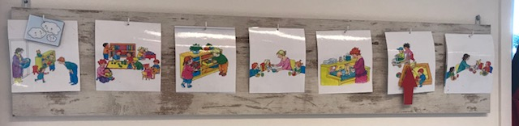

Vervolgens worden er activiteiten gedaan. De kinderen mogen zelf kiezen of ze meedoen aan een activiteit of liever zelf gaan spelen. Hoe ouder de kinderen worden, hoe meer ze gestimuleerd worden om mee te doen aan de activiteiten. Dit ter voorbereiding op de basisschool.

Één ochtend in de week wordt er gebruik gemaakt van de speelzaal in de Jozefschool. Hier worden allerlei activiteiten gedaan om de motoriek te bevorderen, zoveel mogelijk passend in het thema. Daarnaast bestaan de activiteiten uit creatieve activiteiten, kringspelletjes, liedjes, spelactiviteiten en interactief voorlezen. Er wordt geprobeerd om elke dag even naar buiten te gaan, bij goed weer worden de geplande activiteiten naar buiten verplaatst. Bij minder weer wordt soms alleen een kort spelletje gedaan of een rondje gerend.

Rond het middaguur wordt een boterham gegeten, een gezellig moment waarbij de kinderen zelfstandig leren om hun eigen brood te smeren. Als er gegeten is, is er voor de jongste kinderen mogelijkheid om te gaan slapen. De kinderen kleden zichzelf uit en worden daarbij geholpen door de pedagogisch medewerkers of de oudere kinderen.

Voordat de kinderen gaan slapen, wordt er een verhaal voorgelezen. De jongste kinderen gaan naar bed toe en de oudere kinderen kunnen op de groep rusten.

Als alle kinderen weer wakker zijn wordt er gezamenlijk fruit en rauwkost gegeten. Daarbij wordt thee of water gedronken. In de middag is er vaak nog een kleine activiteit en rond 16.30 uur worden de eerste kinderen opgehaald.

Bij de allerjongste kinderen volgen we zoveel mogelijk het ritme van thuis. Natuurlijk aangepast op de opvang in de groep. Hoe ouder een kind wordt, hoe meer het groepsritme gevolgd wordt. Hierbij is de overdracht met ouders heel belangrijk.

**Dagritme op de buitenschoolse opvang**

In de schoolweken halen de pedagogisch medewerkers de kinderen uit school. Om een vertrouwensband op te bouwen wordt ervoor gezorgd dat de pedagogisch medewerker die het kennismakingsgesprek gedaan heeft ook het kind de eerste keer uit school haalt.

De pedagogisch medewerkers gaan het liefst elke keer naar een vaste ophaalplek, zo is het voor kinderen herkenbaar door wie ze uit school gehaald worden. Alle pedagogisch medewerkers dragen een blauwe Solidoe jas, waardoor ook invalkrachten voor zowel kinderen als leerkrachten goed te herkennen zijn.

De kleuterklassen worden naast de deur op het kleuterplein opgehaald. De kinderen van groep drie, vier en vijf melden zich op het Jozefplein. Als alle kinderen er zijn, wordt er gezamenlijk overgestoken naar het plein van de Dolfijn.

De kinderen uit groep zes en zeven melden zich in de hal bij een pedagogisch medewerker. Kinderen vanaf 8 jaar mogen met toestemming van ouders zelfstandig naar de BSO komen. Ook zij melden zich in de hal van de Dolfijn.

De pedagogisch medewerkers begroeten de kinderen als ze uit school komen en nemen de tijd om te luisteren naar de verhalen wat er zich op school heeft afgespeeld. Als alle kinderen op locatie zijn gaat de onderbouw buitenspelen. Deze kinderen kunnen eerst even hun energie kwijt voordat zij aan tafel gaan.

De kinderen van de bovenbouw mogen zelf invulling geven aan de middag. Er wordt groente en fruit klaargezet wat de kinderen zelf kunnen pakken.

Na het eetmoment mogen de kinderen kiezen wat zij gaan doen. Iedere dag worden er activiteiten aangeboden en zijn de kinderen er vrij in of zij hieraan meedoen. De kinderen kunnen knutselen in het atelier, koken in de keuken onder begeleiding, drama en theather op het podium, tafeltennis spelen in de hal of lekker op de eigen groep aan de slag. Bij het ophalen melden de kinderen zich af bij een vaste pedagogisch medewerker.

Speelplekken voor rustige en drukke activiteiten

Bij kindcentrum Solidoe de Dolfijn zijn de groepen zo ingericht dat het kinderen uitdaagt tot ontdekken en spel.

In de groepsruimte staat een klokgevel tafel waardoor er meerdere hoeken ontstaan. Deze hoeken worden iedere maand anders ingedeeld om de kinderen te prikkelen om met divers materiaal te spelen. Eén van de hoeken is ingericht volgens het thema.

De stoere steigerhouten keuken is het pronkstuk van de huishoek. In de huishoek spelen de kinderen veel met echte materialen.

Naast vrij spel, geven de pedagogisch medewerkers ook opdrachten om rijk spel te stimuleren. Een pedagogisch medewerker vraagt bijvoorbeeld om een ijsje, waardoor de keuken ineens een ijssalon wordt.

Aan de andere kant van de groep kunnen de kinderen spelen met constructiemateriaal. Kinderen kunnen hier hun eigen gang gaan, en pedagogisch medewerkers stimuleren het spel door uitdagingen te bieden, bijvoorbeeld door het bouwen van een hoge toren of een dierentuin.

De peuters gaan regelmatig in de ruimte van de buitenschoolse opvang spelen. Hier is allerlei nieuw materiaal om te ontdekken!

In de groepsruimte van de Schildpadjes staat een ontdekhuisje met spiegels en een koepelraam. Vooral de dreumesen vinden het erg leuk om zich hier te verstoppen of om in te spelen. De ruimte is zoveel mogelijk laag ingericht, de pedagogisch medewerkers zitten veel tussen de kinderen op de grond.

De grondbox is vooral voor de jongste kinderen. De kinderen kunnen in een veilige omgeving ontdekken. Daarnaast gaan de kinderen die net kunnen staan ook graag in de grondbox. Daar kunnen ze zich optrekken en langs de rand hun eerste stapjes zetten.

Het buitenplein is zo ingericht dat het kinderdagverblijf en de BSO een eigen buitenruimte hebben. Het kinderdagverblijf heeft een natuurspeelplaats waar de kinderen de natuur op een speelse manier kunnen ontdekken. De ruimte is gericht op kinderen van 0 tot 4 jaar.

De BSO beschikt over 5 groepsruimtes. De groepsruimtes zijn ingericht aan de hand van de leeftijd en de behoeftes van de kinderen. De groepsruimtes van de onderbouw beschikken over ontdekhoeken. De basisruimte bestaat uit een huishoek, bouwhoek en lees/relax hoek. Aan tafel hebben de kinderen de mogelijkheid om een tekening te maken of samen met een ander kind een gezelschapsspel te spelen.

De bovenbouw groepen zijn ingericht voor kinderen vanaf zeven jaar. In beide groepen staat een computerhoek waar kinderen educatieve spelletjes spelen, muziek luisteren of opzoek gaan naar nieuwe knutselwerkjes of proefjes.

In het atelier kunnen de kinderen van alles maken en ophangen. Bij de BSO worden drukke en rustige activiteiten afgewisseld. In de grote hal hebben is het mogelijk om kinderen buiten de groep rustig te laten spelen. Ook organiseren de pedagogisch medewerkers spelletjes in de hal waarbij de kinderen even hun energie kwijt kunnen.

We streven ernaar om de drukke activiteiten in de hal, gymzaal en op het buitenspeelplein te doen. Er is op deze manier ook ruimte voor de kinderen die behoefte hebben aan rustige activiteiten op de groep.

## **Ontdekken: ontwikkelen van de persoonlijkheid**

We dragen bij aan het ontwikkelen van de persoonlijkheid en het zelfvertrouwen van kinderen, en we helpen ze hun eigen unieke ‘ik’ te vinden, hun identiteit. Daar hoort bij dat we ze helpen om dingen zelf te bepalen, om veerkrachtig te zijn, zelfstandig te worden, zelfvertrouwen op te bouwen, zich waar nodig aan te passen en mee te bewegen, en hun creativiteit te uiten. Kinderen hebben een innerlijke drang om zich te ontwikkelen. Via spel ontdekken kinderen zichzelf en de wereld.

Onze medewerkers sluiten aan bij de interesse en belangstelling van de kinderen en dagen ze tegelijkertijd uit om hun grenzen te verleggen. We vinden het belangrijk dat kinderen zelf ervaren, uitproberen en ontdekken. We dagen kinderen spelenderwijs uit om hun vermogen tot

bewegen te ontwikkelen (motoriek) en ook hun vermogen om te leren omgaan met taal en creativiteit (cognitieve vaardigheden). Op die manier leren ze zelfstandig te worden.

## **Ontdekken bij de Dolfijn**

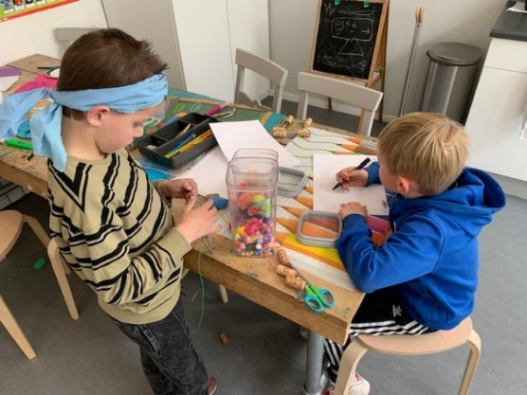Kinderen hebben van nature de behoefte om te onderzoeken en te experimenteren. Bij Solidoe de Dolfijn laten wij kinderen zelf ervaren en ontdekken. Je mag buiten vies worden en in de plassen stampen.

Als kinderen creatief bezig zijn gaat het om het proces, niet om het eindresultaat. Het plezier en ontdekken van de materialen dat is wat wij belangrijk vinden. In het atelier staan de stellingen vol met kosteloos materiaal waarmee de kinderen mogen knutselen.

In de gymzaal leren de kinderen hoe leuk bewegen kan zijn. Iedere groep op z’n eigen niveau. De BSO speelt tikspellen, trefbal, voetbal en estafettes.   
De peuters spelen dansspellen, doen een parcours en ontdekken nieuw spelmateriaal. De kinderen ervaren op een speelse manier hoe behendig ze zijn. Bij de Dolfijn leren de kinderen dat het niet erg is om fouten te maken. Van experimenteren kun je leren.

Jong en oud lopen hand in hand bij Solidoe de Dolfijn. De jongste kinderen worden geholpen door de oudere kinderen. Broertjes en zusjes gaan op bezoek bij elkaar en ondersteunen elkaar waar dat nodig is.

In de vakantieweken worden speciale activiteiten aangeboden. Het kinderdagverblijf en de BSO zoeken elkaar op om samen activiteiten te doen.

De pedagogisch medewerkers hebben oog voor de behoeftes van ieder kind. Wil een kind stoeien, klimmen of ravotten dan wordt daar gelegenheid voor gegeven. Kinderen mogen bij ons onderwerpen aangeven waarover zij hun mening willen geven. We geven kinderen de ruimte om te vertellen wat er bij ze speelt zowel verdrietige als vrolijke gebeurtenissen. We nemen elk kind serieus door te luisteren, de tijd voor ze te nemen, begrip te tonen en zo vertrouwen te geven.

Buiten

Bij kindcentrum Solidoe de Dolfijn streven wij ernaar om iedere dag naar buiten te gaan. In de zomer gaan we aan de slag met wateractiviteiten en maken wij modder in de zandbak. In de herfst zoeken wij dennenappels en kastanjes. De gevonden materialen nemen wij mee naar binnen voor de thema tafel. De afgevallen bladeren van de bomen verzamelen we met de kinderen om vervolgens binnen activiteiten mee te doen. In de winter spelen wij spelletjes in de sneeuw en in de lente gaan wij opzoek naar jonge dieren. Als het zonnetje maar even door komt, pakken de pedagogisch medewerkers de picknickmand en trekken erop uit. Solidoe de Dolfijn zorgt ervoor dat de buitenruimtes aansluiten bij de belevingswereld van de kinderen.

Alle groepen spelen buiten onder toezicht van een pedagogisch medewerker. Behalve als kinderen toestemming hebben van ouders en zelfstandig mogen buitenspelen. Als deze afspraak is gemaakt zal dit vastgelegd worden in het formulier vragenlijst ouders.

Uitstapjes

Wanneer het kind aantal het toelaat worden er uitstapjes georganiseerd. De Guppies gaan met enige regelmaat met de bolderkar op pad. Zij bezoeken de markt, bibliotheek, speeltuinen en de kinderboerderij.

De buitenschoolse opvang organiseert in de vakanties passende uitstapjes binnen het thema. Een uitstapje naar de drukker, bakker, musical, ambulancepost of brandweer. We proberen zoveel mogelijk uitstapjes te bedenken die je niet zo snel met je ouders doet. In de zomer hebben wij ons traditionele uitstapje de rondvaart op de Westeinderplassen. Uiteraard gaan we ook nog weleens bowlen of naar de bioscoop. Dit omdat het gewoon gezellig is met elkaar op pad.

Ontwikkelen eigen identiteit

Baby’s beseffen nog niet dat er een onderscheid is tussen henzelf en de omgeving, maar peuters beginnen dat verschil te ontdekken. Ze merken dat zij zelf een persoon zijn, met eigen gedachten en gevoelens. Dit hele proces gaat over de ontwikkeling van hun eigen identiteit. Ze gaan zich afvragen: wie ben ik?

**Ontwikkelen eigen identiteit op het kinderdagverblijf**

Op het kinderdagverblijf praten wij de hele dag door met de kinderen. De pedagogisch medewerkers benoemen wat zij gaan doen met de baby’s, bijvoorbeeld bij het verschonen. Wij zien het verschoonmoment niet alleen als een verzorgmoment, maar ook als een activiteit met individuele aandacht voor het kind.

Tijdens het tafelmoment in de ochtend bespreken de pedagogisch medewerkers wie is er vandaag. De kinderen begroeten elkaar en ontdekken ook wie ze zijn. Pas rond twee jaar weten kinderen als ze in de spiegel kijken, dat ben ik. Wij leren de kinderen naar zichzelf te kijken maar ook naar een ander kind. In het thema ik en jij benoemen wij de verschillen. Bij het ophaalmoment hebben de kinderen maar al te goed in de gaten, dit is jouw mama en dat is jouw papa. De herkenning van ieder kind komt uit een ander gezin. Langzamerhand ontwikkelen de peuters een eigen willetje.

Op het kinderdagverblijf geven wij de kinderen de mogelijkheid om veelal zelf te doen. De kinderen kunnen zich ontwikkelen in wat zij leuk vinden en waar zij goed in zijn.

Vanaf een jaar of drie merken peuters dat andere kinderen ook gedachten en gevoelens hebben. Wanneer andere kinderen verdriet hebben, zie je bijvoorbeeld dat ze elkaar troosten of proberen te helpen. Bij de Guppies zie je dat de drie plus kinderen baby’s gaan troosten wanneer zij huilen. Ze bootsen het gedrag van de pedagogisch medewerkers na. Toch is het rekening houden met andere kinderen op de groep soms nog erg moeilijk.

Ze zien zichzelf vaak nog als middelpunt van de wereld. Op de groep kan het zo zijn dat een kind zich moeilijk weet te uiten. De pedagogisch medewerkers kijken en luisteren naar het kind en spelen in welke signalen het afgeeft. Het ene kind vind het fijn als het dan een knuffel krijgt. Het andere kind heeft meer behoefte aan een time-out en even geen mensen in zijn of haar aura. Ieder kind uit zich op z’n eigen manier en heeft een andere behoefte. Maar elk kind heeft behoefte aan liefde en veiligheid.

**Ontwikkelen eigen identiteit op de buitenschoolse opvang**

Op de buitenschoolse opvang zijn kinderen ontzettend leergierig en willen zij van alles weten. Zo ontdekken kinderen op een bepaalde leeftijd dat hun lichaam veranderd en hebben zij hier vragen over. Er komen ook vragen over seksualiteit. De pedagogisch medewerkers praten hier open over. Als een kind een expliciete vraag heeft waar wij geen eerlijk antwoord op kunnen geven, dan verwijzen wij het kind door naar de ouders en geven bij de ouders aan dat er naar gevraagd is.

Vanaf een jaar of zeven beseffen kinderen dat zij een plek innemen in de groep. Het ene kind is hier gevoeliger voor dan het andere kind. Kinderen hebben een beeld dat je om echt populair te worden soms ook minder aardig moet zijn. Op de buitenschoolse opvang leren wij de kinderen dat iedereen anders is, maar dat wij iedereen accepteren. Het maakt niet uit wat voor afkomst, geloof of andere gewoontes je hebt. We zijn met elkaar op deze wereld en zullen het samen mooi moeten maken.

Als we te maken hebben op de buitenschoolse opvang met pesten zal de pedagogisch medewerker hier gelijk op inspringen. Ondanks dat het niet kwaad bedoeld is van een kind, zal de pedagogisch medewerker het gesprek aangaan en benoemen welke gevolgen een actie kan hebben. Hierin zal meegenomen worden dat wij alleen de buitenkant van iemand kunnen zien, maar wij hebben geen zicht op wat er in iemand om gaat. Een opmerking wat het ene kind niet raakt, kan voor een ander kind heel gevoelig liggen.

Met elkaar; **bevorderen van de sociale competenties van kinderen**

Kinderen zijn bij Solidoe altijd in een groep. De medewerkers zorgen dat het veilig is in de groep en dat kinderen zich onderdeel voelen van de groep. Kinderen kijken graag naar elkaar, leren van elkaar, doen elkaar na en spelen samen. We moedigen vriendschappen aan en respecteren die, en we hebben aandacht voor het omgaan met conflicten. Er zijn vertrouwde, gezellige groepsrituelen.

We begeleiden kinderen in het omgaan met elkaar en brengen hen spelenderwijs sociale kennis en vaardigheden bij. Dat helpt ze om relaties met anderen te kunnen opbouwen en onderhouden.

Sociale vaardigheden (competenties) zijn bijvoorbeeld ,het je in een ander kunnen verplaatsen, kunnen communiceren, samenwerken, anderen helpen, omgaan met conflicten en het ontwikkelen van sociale verantwoordelijkheid.

Met elkaar bij de Dolfijn

Emoties en gevoel

Ieder kind is uniek en wordt geaccepteerd zoals hij/zij is. De pedagogisch medewerkers hebben een open houding zonder een oordeel te vellen, tegenover kinderen, ouders en collega's.

Er wordt geïnvesteerd in het opbouwen van een vertrouwensband met de kinderen. Het is belangrijk om het kind te laten merken dat hij/zij gehoord wordt en dat je aandacht voor hem/haar hebt. De pedagogisch medewerker zoekt actief contact met het kind, door interesse te tonen in wat het kind bezig houd en daarover met het kind in gesprek te gaan.

Het team van Solidoe de Dolfijn praat niet over de kinderen, maar met de kinderen. Wij hechten veel waarden aan kinderparticipatie. We kijken en luisteren naar de interesses van kinderen en spelen hier op in. Als een kind van de buitenschoolse opvang aangeeft dat hij of zij archeoloog wil worden zal de pedagogisch medewerker hier vragen over stellen en samen met het kind op het internet informatie verzamelen. Een leuk onderwerp om samen met de groep te bespreken. Niet alleen is het leuk, maar ook leerzaam.

Als kind moet je de wereld nog ontdekken en word je overladen met gebeurtenissen. Dit kunnen leuke maar ook minder leuke gebeurtenissen zijn. Als kinderen vragen hebben over de dood omdat opa of oma overleden is, zal er open over gesproken worden en een knuffel gegeven worden als dat nodig is. De pedagogisch medewerkers vinden het belangrijk dat wij weten in grote lijnen wat er speelt in het leven van uw kind. Door open communicatie kan het verwerkingsproces begeleid worden. Een scheiding kan een grote impact hebben voor een kind en wij willen het beste voor de kinderen. In de groep kunnen kinderen steun hebben doormiddel van vragen te stellen aan groepsgenootjes met gescheiden ouders. Wij communiceren open en eerlijk naar ouders toe.

Kinderparticipatie

Voor de pedagogisch medewerkers van Solidoe de Dolfijn is het bevorderen van kinderparticipatie een van hun belangrijkste pedagogische middelen. Ieder kind heeft een mening of idee en dit mag gedeeld worden. We vinden het belangrijk dat kinderen betrokken worden bij besluitvorming. Gaan we de groep verbouwen of anders inrichten dan mogen de kinderen meedenken en het opnieuw inrichten. Hebben kinderen ideeen voor het vakantieprogramma dan voeren wij deze uit. Soms zijn ideeen of fantasieen niet haalbaar om uit te werken. In dat geval komen wij met een creatieve oplossing. Kinderen fantaseren over een zwembad bij Solidoe de Dolfijn. Dit lijkt niet haalbaar, maar dat is het wel. We zetten opblaasbadjes neer binnen of buiten en de kinderen beleven er plezier aan. Het is niet dat zwembad met acht meter glijbaan, maar er is geluisterd naar het kind.

De acht plus groep vult ieder jaar een vragenlijst in. We willen graag weten hoe het kind over de buitenschoolse opvang denkt. Deze vragenlijst is bedoeld om inzicht te krijgen wat wij nog kunnen verbeteren. Het kan zo zijn dat kinderen aangeven dat zij de computers te traag vinden. Dan kunnen wij er een actie op zetten en nieuwe computers aanschaffen.

Afspraken over (gedeeltelijk) alleen werken

Bij Kindcentrum Solidoe de Dolfijn zijn vier buitenschoolse opvang groepen en twee groepen hele dagopvang. Daarnaast hebben wij iedere dag voorschoolse opvang. Iedere ochtend zijn er minimaal twee pedagogisch medewerkers aanwezig. Als er een pedagogisch medewerker alleen werkt op het kinderdagverblijf staat deze in verbinding doormiddel van een camera met de pedagogisch medewerker van de voorschoolse opvang. Om 18.00 uur voegen de buitenschoolse opvang en het kinderdagverblijf samen en sluiten er minimaal twee pedagogisch medewerkers af. Het kan voorkomen dat de hele dagopvang al leeg is dan sluit de buitenschoolse opvang medewerker samen met de laatste ouder af, mits het kindaantal het toelaat. Er wordt om 18:00 uur overlegd of het mogelijk is dat een pedagogisch medewerker alleen afsluit.

Als de pedagogisch medewerker van de kinderdagverblijf alleen werken staat de camera aan. De pedagogisch medewerkers van de buitenschoolse opvang of de vestigingsmanager houden dan toezicht en ondersteunen wanneer dat nodig is. De groepen van de Guppies en de Schilpadjes zitten als het ware aan elkaar verbonden. De glazendeur geeft de pedagogisch medewerkers mogelijkheid om contact met elkaar te leggen. De groepsruimtes zijn transparant waardoor de medewerkers altijd in contact staan met collega’s of leerkrachten van school. Solidoe de Berenboot is de achterwacht van de Dolfijn. Deze locatie is op vijf minuten afstand en altijd bereikbaar van 7:00 uur tot 18:30 uur.

**In de wereld; omgaan met normen en waarden**

We staan midden in de wereld. We dragen waarden en normen over, zoals je inleven in anderen en rekening houden met anderen, en ook besef hebben van verschillen tussen mensen (diversiteit) en die verschillen respecteren. Ook hechten we waarde aan tradities en rituelen.

Kinderen worden opgevoed door hun ouders. Solidoe draagt hier ook een steen(tje) aan bij. Het overdragen van normen en waarden (socialisatie) is hier onderdeel van. Belangrijk zijn waarden zoals verantwoordelijkheid nemen, zorgen voor saamhorigheid, iets samen doen met andere kinderen. Deze waarden laten onze medewerkers zelf zien in hun handelen. Daardoor zijn ze een voorbeeld voor de kinderen. We stimuleren de kinderen om op een open manier kennis te maken met waarden en normen, zodat ze respectvol omgaan met anderen en actief meedoen in de maatschappij

# In de wereld bij de Dolfijn

Samenspelen

Bij kindcentrum Solidoe de Dolfijn geven wij de kinderen gelegenheid om samen te spelen met jong en oud. De kinderen mogen op ontdekkingstocht. Ze gaan dan even weg bij hun stamgroep en kiezen zelf in welke ruimte ze mogen spelen en met wie. De hele dagopvang speelt regelmatig in de ochtend op een groep van de buitenschoolse opvang onder toezicht van een pedagogisch medewerker. Dit doen wij om de kinderen uit te dagen om met nieuw of ander materiaal te spelen. De kinderen van de Guppies vinden het echt een feest om naar de buitenschoolse opvang te gaan. Met dit soort kleine uitstapjes maken wij de belevingswereld groter.

Bij Solidoe de Dolfijn vieren wij feesten met elkaar, een gevoel van saamhorigheid. Het grote sinterklaasfeest vieren wij met de gehele locatie afgestemd met activiteiten voor iedere leeftijd en ieders niveau. Tijdens het kerstdiner maakt iedere groep lekkere hapjes en eten we dat gezellig met elkaar in de eetkeuken aan een lange tafel. Daarnaast haken wij aan bij de activiteiten van school. Organiseert de Jozefschool een groot carnavalsfeest in de aula, dan dansen de peuters in verkleedkleren mee.

Als twee kinderen onenigheid hebben met elkaar, observeert de pedagogisch medewerker of zij gewaagd zijn aan elkaar en of zij het conflict zelf kunnen oplossen. Als dit niet het geval is zal de pedagogisch medewerker ondersteuning bieden. Bij ruzie en ongewenst gedrag leren wij de kinderen te zeggen: ‘ Stop hou op’. Ook leren we de betekenis hiervan voor beide kinderen. We vragen het kind om naar de emoties van het gezicht van de ander te kijken om zo bewust te worden van hun gedrag.

De kinderen van de acht plus groep vinden het interessant om te helpen op het kinderdagverblijf. Ze helpen de pedagogisch medewerkers met flesjes geven, kinderen troosten of spelen mee in het rollenspel van een peuter. Bij Solidoe de Dolfijn laten wij kinderen zelf kiezen met wie zij willen spelen. Daarbij benoemen wij expliciet dat wij geen kinderen buiten sluiten, maar dat je met het ene kind een betere klik kan hebben dan met het andere kind. De pedagogisch medewerkers stimuleren het samenspel op natuurlijke wijze. Bijvoorbeeld tijdens het buitenspeelmoment organiseren wij activiteiten waarbij samenspel belangrijk is. De pedagogisch medewerkers benoemen het gedrag van samenspel en geven kinderen complimenten als zij plezierig met elkaar spelen.

# Bijlage; locatie Huisregels Solidoe de Dolfijn

## **Specifieke huisregels kinderdagverblijf**

**Binnenruimte**

Bij het afscheidsmoment mogen kinderen op een stoeltje staan onder begeleiding van een pedagogisch medewerker om papa of mama uit te zwaaien.

Kinderen mogen samen met de een pedagogisch medewerker in de keuken komen.

Het traphekje wordt alleen geopend door een volwassene.

De kast met vertrouwelijke informatie zit op slot.

Als de pedagogisch medewerkers de groepsruimte verlaten op het moment dat er een kind in de slaapkamer ligt, zal er ten alle tijden een babyfoon meegaan.

Bij de ingang van de groepsruimte hebben wij overschoen hoezen. Ouders trekken deze aan voordat zij de groep betreden.

Bij gerichte activiteiten mag er in de gang gerend worden.

De BSO kinderen mogen op visite bij het kinderdagverblijf als dat uitkomt.

De gemaakte knutselwerkjes hangen wij in de groep op ooghoogte van de kinderen.

In de groepsruimte scheiden wij druk en rustig spel doormiddel van de inrichting.

Sanitaire ruimte

De kinderen mogen in kleine groepjes naar de toilet.

Speelgoed, knuffels en spenen laten wij achter in de groepsruimte.

De toiletruimte is geen speelruimte voor kinderen.

**Buitenruimte**

Bij het buitenspelen pakken de pedagogisch medewerkers de materialen uit de schuur.

De kinderen wachten buiten de schuur.

Na gebruik van de schuur wordt de deur altijd afgesloten.

Het hek is gesloten tijden het buitenspeelmoment.

**Specifieke huisregels buitenschoolse opvang**

Algemeen

Om kwart voor drie hebben de pedagogisch medewerkers van de buitenschoolse opvang een overlegmoment om de middag voor te bespreken en de dag lijsten in te vullen.

De pedagogisch medewerkers checken de mail en luisteren de voicemail af voordat zij naar school gaan.

In de ochtend is de looptelefoon bij de hele dagopvang en in de middag neemt de buitenschoolse opvang hem over.

Op dinsdag zet de pedagogisch medewerkers de vuilcontainer buiten zodat deze woensdag geleegd kan worden.

De voordeur van Solidoe de Dolfijn zit op slot als er geen kinderen buiten aan het spelen zijn. Als er kinderen zelfstandig buitenspelen zal de deur open zijn en houd er een pedagogisch medewerker toezicht wie er binnen komt.

De kinderen die zelfstandig mogen buitenspelen worden door een pedagogisch medewerker op de hoogte gebracht van de volgende afspraken:

De speelruimte waar de kinderen mogen komen.

Afspraken rondom het oversteken van een fietspad of weg.

Altijd afmelden als je opgehaald wordt door papa of mama.

Nooit met vreemde meegaan of iets aannemen.

Als er iets is, kom naar binnen!

Op het buitenspeelplein mogen kinderen niet op de voetbaldoeltjes klimmen of zitten.

Als er geen toezicht op kantoor is, draaien we de deur op slot.

Afspraken rondom het ophalen

De pedagogisch medewerkers nemen een ophaallijst mee naar school.

Voordat de school uitgaat hebben de pedagogisch medewerkers overleg wie waar gaat ophalen.

De pedagogisch medewerkers dragen een blauwe Solidoe jas.

Als een kind zich niet meldt bij een pedagogisch medewerker zal er contact met ouders en school gezocht worden.

Bij vermissing hanteren wij het protocol B17 werkinstructie vermissing kind.

De pedagogisch medewerker vervoeren kinderen met de auto en dienen in het bezit te zijn van een geldig rijbewijs + inzittende verzekering.

Bij het ophalen van kinderen nemen de pedagogisch medewerkers altijd een mobiele telefoon mee.

De pedagogisch medewerkers zijn zich bewust van hun voorbeeldfunctie en houden ons aan de verkeersregels. 